图 书 推 荐

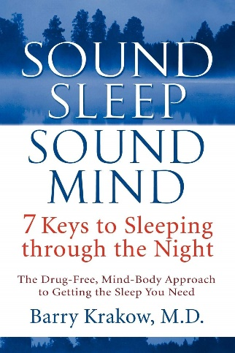
中文书名：《充足睡眠，良好心态：七个步骤，一觉通宵》
英文书名：SOUND SLEEP, SOUND MIND: 7 KEYS TO SLEEPING THROUGH THE NIGHT
作 者：Barry Krakow
出 版 社：John Wiley & Sons
代理公司：InkWell/ANA/Lauren Li
页 数：324页
出版时间：2012年7月
代理地区：中国大陆、台湾地区
审读资料：样书
类 型：保健/自助

内容简介：

你是否每夜都辗转反侧，难以入眠？你是否尝试过所有非处方睡眠药物，身体力行地证明了它们全都言过其实？如果你是全球数亿失眠人群之一，那么有件事情你必须知道：这世界上有治疗失眠的好方法，但大多数人从没有机会获得正确治疗。

今天，美国睡眠治疗开创者，医学博士巴利·柯拉寇（Barry Krakow）终于站了出来，向我们分享他长年实验所得，一一分析心理、情绪、生理等所有原因造成的睡眠问题，并针对性地给出解决方案，为我们从根本上解决这一难题。

究竟该如何获得高质量睡眠，获得充分休息？结合自然手段和高精科技，巴利·柯拉寇博士潜心研究人体身心，设计了七个步骤的治疗方法，亲身试验并证明了其功效。跟随柯拉寇博士，你也可以获得超高质量睡眠。

市面上有很多关注睡眠问题的书籍，但是从没有一本书能够巨细无遗地关注睡眠问题的所有原因，直到《充足睡眠，良好心态》出版，基于前沿知识和最新研究，一一详解心理、情绪、生理方面的所有问题。这本书解释了为什么睡眠问题总是关乎身心。然后，它又会指导你采取七个步骤，完成“动态睡眠疗法”（Sleep Dynamic Therapy），以确定导致失眠的具体问题，最终达到妥善治疗。你会发现，动态睡眠疗法不仅改善了睡眠质量，而且还有益于身心健康。

作者简介：

巴利·柯拉寇（Barry Krakow）博士以优异成绩毕业于美国马里兰大学医学院，并在新墨西哥大学医院参加内科医师培训，获得驻院医师资格。他曾于斯坦福大学睡眠障碍中心开展睡眠医学研究，顺利完成。1986年，柯拉寇获得了美国内科委员会认证，1994年又获得睡眠医学委员会认证。目前，他是迈蒙尼德睡眠艺术与科技有限公司（Maimonides Sleep Arts & Sciences Ltd）的医学总监，也是美国睡眠与人类健康研究所（Sleep & Human Health Institute）的首席研究员。

媒体评价：

“美国有一亿人睡眠质量堪忧，如果你是其中之一，那么《充足睡眠，良好心态》不可错过。当今社会，人们睡眠不足、咖啡过量、药物过量、压力过大、精疲力竭，而这本书则为这一社会问题提供全新的解决方案。想要找到方法解决睡眠问题？没有比这本书更好的选择了。”
——马克·海曼（Mark Hyman），医学博士，《纽约时报》畅销书《超代谢》（UltraMetabolism）的作者、《保健医学的替代疗法》（Alternative Therapies in Health and Medicine）的主编

“《充足睡眠，良好心态》让我再次确信睡眠对健康是至关重要的。书中提到动态睡眠疗法，教会你如何识别和处理精神和情绪波动——这是治疗失眠的最佳长期疗法。这是一本佳作，帮助你只在上床时间发困。”
——莱斯利·S·格林伯格（Leslie S. Greenberg），约克大学心理学教授，《情绪集中治疗》（Emotion-Focused Therapy）的作者

“终于有本书讨论导致睡眠障碍的所有问题了。它内容跨度极广，包含生物学、行为学、情感学和认知学知识。《充足睡眠，良好心态》将成为数亿睡眠困难人群的福。”
——肯尼斯·L·利希斯坦博士（Kenneth L. Lichstein），阿拉巴马大学心理学教授，睡眠研究（the Sleep Research Project）项目主任

谢谢您的阅读！
请将反馈信息发至：李文浩（Lauren Li）
安德鲁·纳伯格联合国际有限公司北京代表处
北京市海淀区中关村大街甲59号中国人民大学文化大厦1705室
邮编：100872
电话：010-82449901
传真：010-82504200
Email：Lauren@nurnberg.com.cn
网址：http://www.nurnberg.com.cn
微博：http://weibo.com/nurnberg
豆瓣小站：http://site.douban.com/110577/
新浪微博：安德鲁纳伯格公司的微博_微博 (weibo.com)
微信订阅号：ANABJ2002

